Onduleur autonome

Définition

Un onduleur est un convertisseur continu - alternatif

Tension continue |  | Tension alternative

Il est autonome lorsqu’il impose sa propre fréquence à la charge.

Principe de fonctionnement : débit sur charge résistive

Commande symétrique

Il s’agit d’actionner alternativement les interrupteurs K₁ et K₂ durant des intervalles de temps réguliers.

Montage :  Relations :  i = i₁ - i₂  V - v₁ – u = 0  V + u - v₂ = 0  i = u / R  Analyse :  • de 0 à T/2  K₁ est fermé ⇒ v₁ = 0  K₂ est ouvert ⇒ i₂ = 0  ⇒ u = V  i = i₁ = V/R  v₂ = V + u = 2.V  • de T/2 à T  K₁ est ouvert ⇒ i₁ = 0  K₂ est fermé ⇒ v₂ = 0  ⇒ u = -V  i = -i₂ = -V/R  v₁ = V - u = 2.V | Chronogrammes :

Commande décalée

L’idéal serait d’obtenir une tension de sortie u de forme sinusoïdale. La commande décalée fournit un signal plus proche de la forme sinusoïdale que la commande précédente.

La forme d’onde obtenue avec une commande décalée est plus proche d’une forme sinusoïdale que les créneaux obtenus avec la commande symétrique.

Interrupteurs électroniques

Il faut un interrupteur électronique pouvant être commandé à l’ouverture et la fermeture :
- transistor
- thyristor avec un circuit d’extinction du courant

Ces composants ne laissent passer le courant que dans un sens.

Symbole d’un interrupteur unidirectionnel pouvant être commandé à l’ouverture et la fermeture :

Débit sur charge inductive

Analyse du problème

Très souvent la charge est inductive : moteur synchrone, bobinage de chauffage.
Dans ce cas la forme du courant est différente de celle de la tension. En effet si la tension peut changer subitement de valeur, le courant du fait de l’inductance du circuit va varier progressivement.

Rappel : le courant à travers une inductance ne peut subir de discontinuité.

Nous allons constater qu’il y a un échange d’énergie entre la source et la charge dans les deux sens.
En effet, une partie de l’énergie fournie à la charge est stockée dans l’inductance puis restituée à la source : on dit qu’il y a récupération d’énergie.

Chronogrammes : | Analyse : |  | Sens du transfert d’énergie :
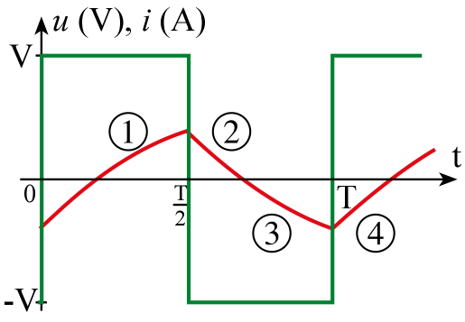 |  | u > 0  i > 0  u < 0  i > 0  u < 0  i < 0  u > 0  i < 0

Conséquences

Un interrupteur électronique étant en général unidirectionnel, pour permettre au courant de circuler dans le sens opposé à celui permit par l’interrupteur, on place une diode de façon à réaliser un montage dit antiparallèle.

Montage antiparallèle :

Si H₁ est un transistor :

Remarques

Il faut que la source d’énergie supporte le courant en sens inverse. Il faut donc utiliser des batteries ou des alimentations couplées en parallèle avec des condensateurs.

ou

avec
C = 4700 µF - 30V

Etude du montage

Montage :  Analyse partielle :  • de 0 à t1  i < 0 ; u > 0  C’est la diode D₁ qui conduit.  p = u.i < 0 : il y a récupération par la source d’une partie de l’énergie fournie à la charge durant la phase précédente. D₁ est dite diode de récupération.  Durant ce temps l’interrupteur H₁ est déjà commandé mais comme le courant est en sens inverse il reste bloqué. | Chronogrammes : | Remarque :  • l’intensité i du courant dans la charge est sinusoïdale tandis que la tension est en créneaux, i étant décalée en arrière par rapport à u.  Cette situation se rencontre si la charge est active comme par exemple un moteur asynchrone.

Applications

Réglage de la vitesse de rotation d’un moteur synchrone
La vitesse d’un moteur synchrone est fixée par la pulsation des courants statoriques. Pour changer de vitesse il faut donc changer la fréquence des tensions d’alimentation.
Il faut donc redresser la tension du réseau puis l’onduler à la fréquence désirée.

Remarque : pour que la puissance du moteur reste nominale lorsque la fréquence varie, il faut en fait conserver le rapport f /V constant (Si la fréquence augmente, il faut augmenter la tension d’alimentation proportionnellement).

Alimentation de secours
Lors d’une panne d’électricité, un onduleur assure la continuité de l’alimentation des machines à partir de batteries. En informatique professionnelle, un onduleur est indispensable pour éviter la perte d’informations en cas de panne de secteur.

Transfert d’énergie entre deux réseaux de fréquences différentes
La France fournit de l’énergie électrique à la Grande-Bretagne, mais la fréquence du réseau anglais est 60 Hz. Il faut donc adapter la fréquence.

Vocabulaire
onduleur
autonome
commande symétrique
commande décalée
interrupteur unidirectionnel
montage antiparallèle
diode de récupération

